Propozycja aktywności dla grupy młodszej.

Witam serdecznie.

Zachęcam do wspólnego spędzania czasu i korzystania w miarę możliwości z naszych propozycji. Proszę traktować aktywności w sposób elastyczny, biorąc pod uwagę potrzeby swoich dzieci, czas i dostęp to narzędzi. Powodzenia.

Pani Kasia ☺

Temat główny: WIELKANOC

„Przed Wielkanocą” – czytamy dziecku utwór Dominiki Niemiec i po wysłuchaniu jego treści rozmawiamy na jego temat, zadajemy dziecku pytania pomocnicze.

***„Przed Wielkanocą”***

**Pomogę mamie upiec makowca i babkę.**

**Na babkę, wiem to na pewno, zawsze babcia ma chrapkę.**

**Ale najpierw trzeba święconkę przygotować.**

**Może tym razem czekoladowe jajka tam schować?**

**Babcia jak co roku tłumaczy: „Do koszyka pisanki wędrują,**

**zobaczysz, wnusiu, na śniadanie na pewno ci posmakują”.**

**Dziadek z tatą też dzielnie mamie pomagają,**

**od samego rana dom cały sprzątają.**

**Fajnie jest być razem, szykować wszystko na święta,**

**pomagać sobie, kochać bliskich,**

**o wielkanocnych zwyczajach pamięta**ć.

Przykładowe pytania do tekstu, które można zadać dzieciom:

O jakich świętach była mowa w wierszu?

Kto brał udział w przygotowaniu do świąt?

Co działo się podczas przygotowań?

Jak myślisz, jak czuło się dziecko?

Czy osoby z tej rodziny się kochają?

Jak ty możesz mi pomóc w przygotowaniach do świąt?

Zestaw ćwiczeń ruchowych

– **„Skaczące pisanki”** – dziecko staje na wyznaczonej linii i skacze obunóż do końca np. pokoju, korytarza.

– **„Zające na łące”** – dzieci wykonują zajęcze skoki (w przysiadzie najpierw przekładane są ręce potem nogi) do wyznaczonego miejsca.

– **„Mówiąca pisanka”** – dziecko staje na przeciwko rodzica. Rodzic rzuca piłkę do dziecka i wydaje polecenie np. rzuć, kucając; rzuć, siedząc; podskocz i rzuć, skacz na jednej nodze i rzuć.

– **„Kaczuchy”** – dziecko chodzi, naśladując kaczuszki (kaczy chód, machanie skrzydełkami i kuperkiem). Na koniec można z dzieckiem zatańczyć do melodii Kaczuszki.

Gimnastyka przy piosence – malowanie gigantycznych pisanek.

<https://www.youtube.com/watch?v=FfwAlxcPD8Q>

Jeżeli posiadają państwo możliwość drukowania proszę skorzystać z poniższego linku

<https://eduzabawy.com/karty_pracy/wyklejanki/wielkanoc/>

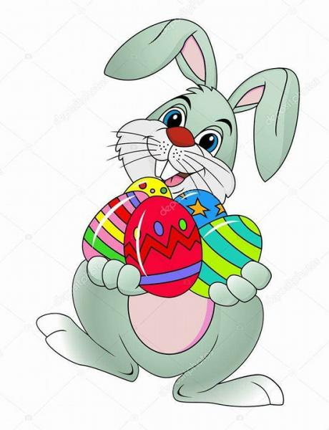i wydrukować dowolną kartę do stemplowania, malowania palcem, wyklejania kuleczkami plasteliny (technika dowolna). Zabawa tego typu rozwija małą motorykę, ćwiczy koncentrację uwagi i cierpliwość.